二次开发预配置步骤：

以wifi的为例，将温湿度记录仪usb连接电脑，打开电脑上的调试工具TH-tool-V818.exe

会自动连上温湿度记录仪。

1．在红框区域填好wifi名字跟密码，然后点设置。

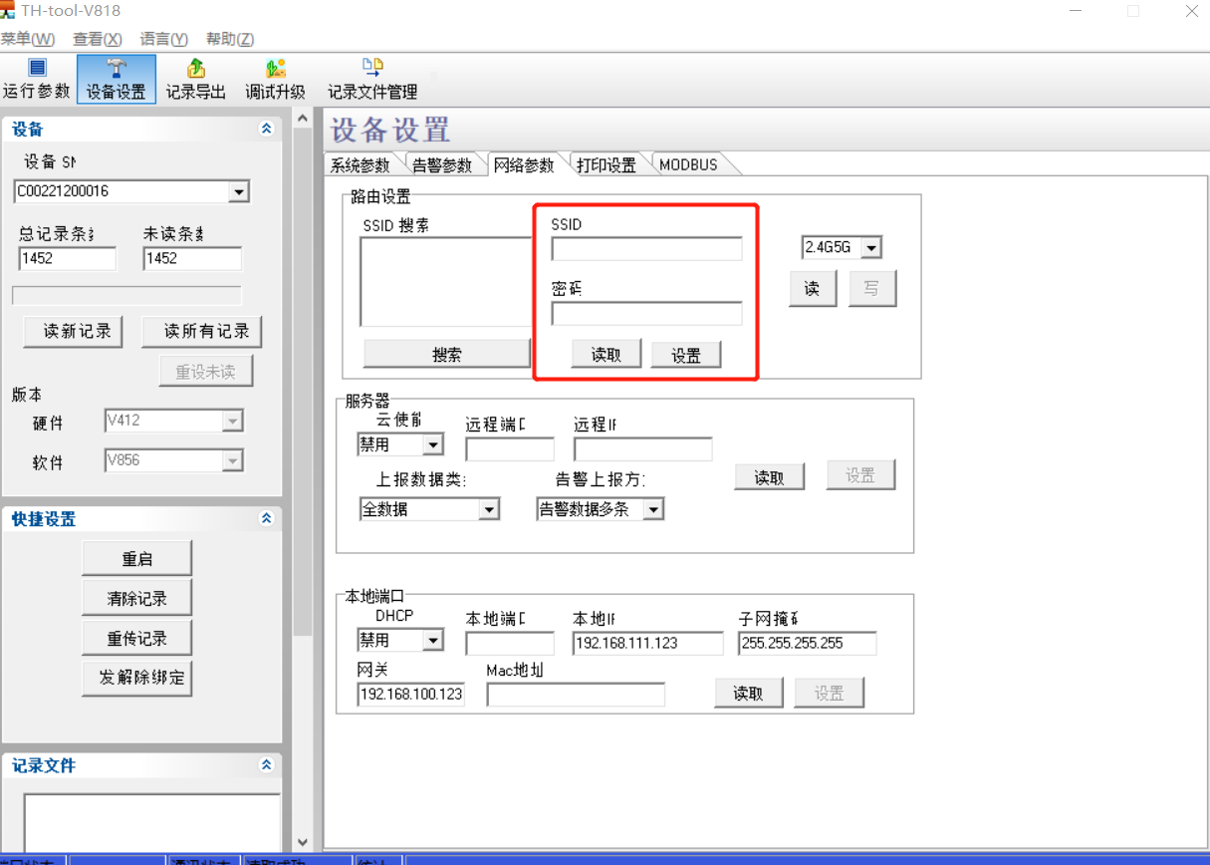

2. 红框区域选择 实时+历史+告警，告警数据单条，然后点设置。

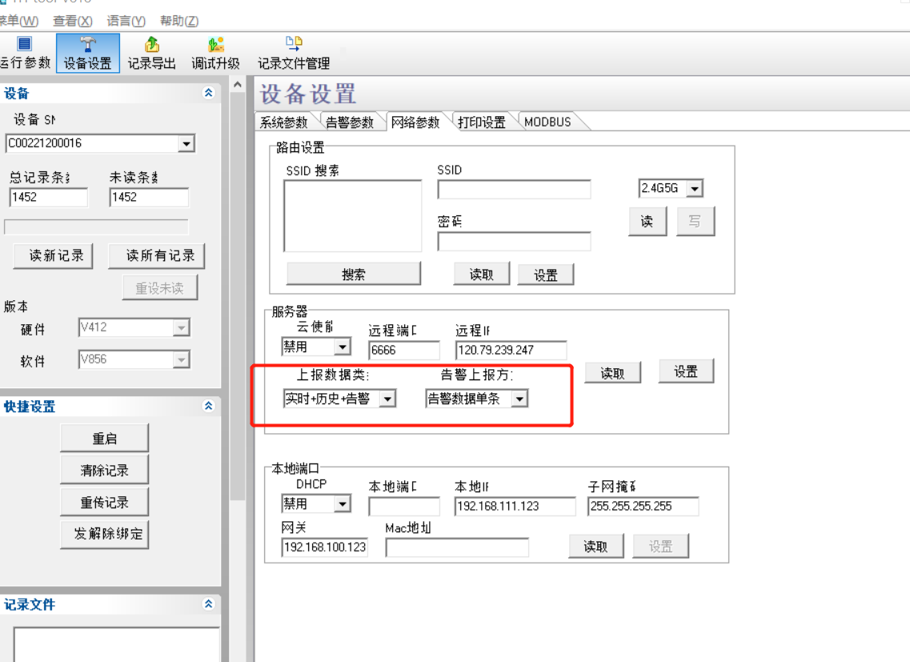

3. 云使能选择禁用，远程端口，远程ip选择你自己的服务器的端口跟地址，然后点设置

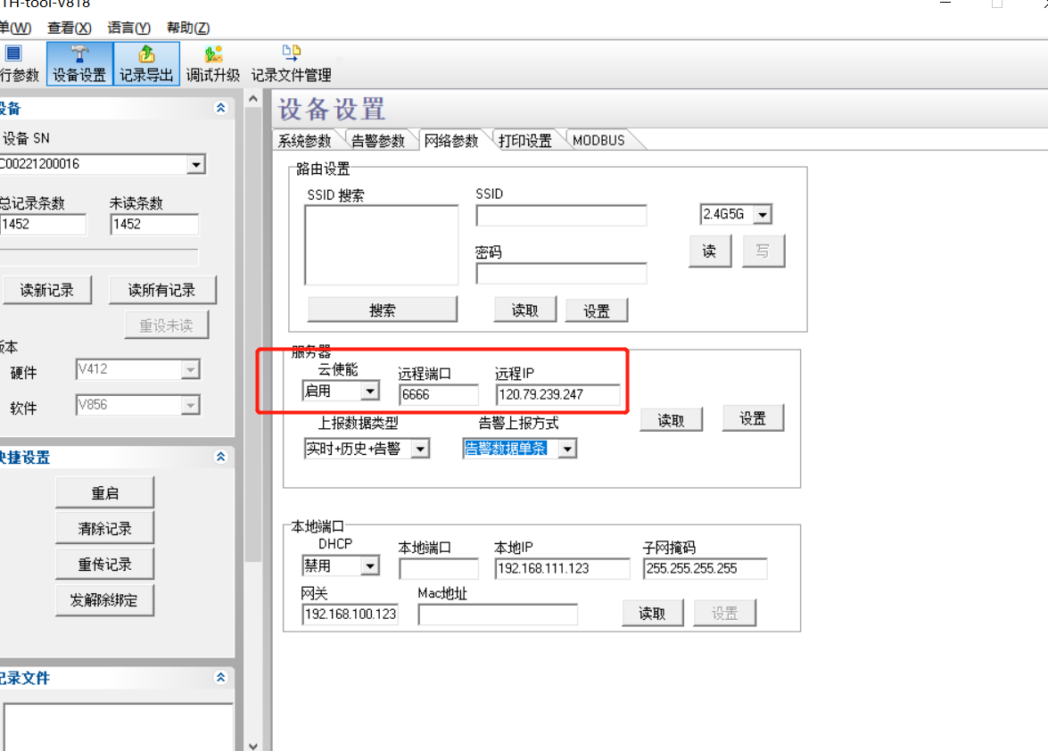

4.设置完之后，可以点左侧重启设备，会马上连接wifi上报数据测试。也可以手动按set+朝下按键一起按会手动马上上报数据。

5.点调试升级里面的开log，可以查看设备的收发数据的日志方便调试。

